1. DRP分销管理系统的概念和简介

DRP (Distribution Resource Planning)分销管理系统，主要是针对企业销售网

络进行管理的分销管理系统。DRP分销管理系统是现代企业信息化建设的重要组 成部分，一套完善的DRP分销管理系统主要囊括了对分销网络的管理，对销售渠 道的管理，对分销商和客户的管理，对销售产品的管理，对销售人员的管理等多 方面、多层次的管理。

管理系统是实现管理理念的基础和保障，管理理念的提升将直接带动企、Ik管 理效益的增加，对于DRP分销管理系统来讲，一个先进的、全面的管理系统可以 为企业带来巨大的经济效益。DRP分销管理系统主要以经营和销售流程管理的优 化力基础，以销售管理和库存管理等综合监控管理为主要核心内容进行多方面、 全方位的管理，为企业决策分析等提供全方位、多层次、智能化的企业分销业务 经营方案和策略，并针对企业生产供应链末端进行强化管理的、高效的应用工具。

1. DRP分销管理系统的优点

DRP分销管理系统在企业日常运作中主要通过互联网将供货商与下属的各级 经销商有机的联系起來，使企业对订单和供货等方面能够做到快速反应。企业H 常通过对DRP分销管理系统的使用，为企业的经营管理模式和业务合作领域等多 方面开辟了 -•条全新的途径。可以对各地区的订单情况进行实时的、有效的管理， 对企业销售产品的供、销情况和库存情况进行监控，对市场动态进行实时的监督、 及时获取各方面的市场信息，为企业决策提供重要依据，使企业之间的供销链关 系得到了有效的量化。并R.通过互联网技术的覆盖性、快速性、延伸性等优势和 特点，使企业分销的整个过程不再受时间、地域、人员等各方面的制约，有效的 提高了企业的工作效率、扩大了企业的经营范围、降低了企业成本。

总而言之，DRP分销管理系统的优点是十分显著的，它的应用改变了企业传 统管理模式和管理方式存在的很多不足之处，提高了企业在业务处理方面的整体 效率、优化了管理流程、降低了成本，减轻丁作人员的丁作强度，提髙帐目管理、

2.3 DRP分销管理系统的工作原理

DRP分销管理系统主要由输入、输出和处理三个部分组成。DRP工作原理图 如图2-1所示：

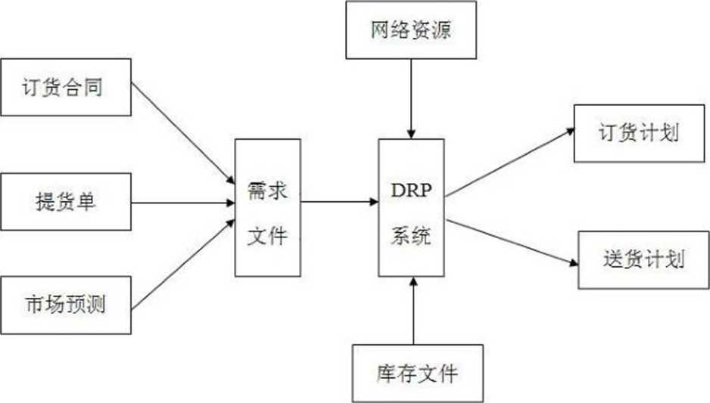

图2-1 DRP工作原理图

工作原理图相关说明如下：

1. 需求文件主要根据市场和客户的需求对客户的订货申、提货申、供货合 同等根据其类型和时间进行统计、汇总，在销售过程中还要对市场风险做出正确 的预测和评估，最终形成需求文件。
2. 库存文件主要是根据企业本身产品的库存情况进行汇总。对每种物料的 基本情况和数量进行统计，以便根据需求和销售情况进行进货。
3. 网络资源用来反映企业层次结构关系和物料流动方向，定义资源关系和 网络，DRP分销管理系统通过它将订货需求进行分解，最终形成分销资源网络。
4. 订货计划主要是针对企业库存中的物料无法满足客户的需求，或库存中 根本就没有相应的物料的情况下，可釆取协商的方式与企业进行订货。
5. 送货计划主要根据客户所在的地理位置，计算好送货的时间、人员分配 等情况，保证按时送达，一般情况下可以采用直送或配送网种方式进行。

通过DRP分销管理系统的工作原理图我们可以看出，DRP分销管理系统在以

(5)送货计划主要根据客户所在的地理位罝，计算好送货的时间、人员分配 等情况，保证按时送达，一般情况下可以采用直送或配送两种方式进行。

通过DRP分销管理系统的工作原理图我们可以看出，DRP分销管理系统在以

万方数据

电子科技大学硕士学位论文

下两类企业得到了广泛的应用：第一类企业是流通企业，此类企业的特点是承担 物资存储和运输工作，没冇销售环节。第二类是生产流通企业，此类企业的特点 是自身即可以进行生产和销售，又可以通过企业的流通部门对物资进行存储和运 输工作。

1. Java语言的概述
2. Java语言简介

Java语言的前身最早是由SUN Microsystems公司于1991年开发了一款名为 OAK的软件。当时开发此软件的0的主要是用于在电子产品上进行交互式的操作。 OAK软件诞生初期并没有引起人们的注意，甚至有很多人都不知道它的存在。但 随着全球互联网技术的迅猛发展和3W的快速增长，SUN公司看到了 OAK软件在 计算机N络上的广阔应用前景，并通过改造将OAK软件应用于WEB上，最终以 “Java”的名称正式在全球范围内发布。

Java语言的应用改变了传统Internet上的信息和内容在形式上显示较单一的问 题。**Java**语言正式推出和使用后，凭借其优良的特性和优越的技术特点得到了全 球广大软件开发爱好者的青睐。**N**时也得到了许多软件开发公司和各人企业的关 注。并且随着全球计算机技术及电子商务技术的发展和应用，**hva**语言在很多领 域方面的优越表现更加得到了人们的肯定。从此，Java语言成为了划时代的编程 语言，被广泛接受并推动了 Web的迅速发展。

1. Java语言的特点

Java语言是一个优秀的面向对象的程序设计语言。是一种跨平台的，分布式 的，健壮的，安全的，结构的，中立的，可移植的，性能十分优异的，多线程的, 动态的语言**Pl**。近年来，随着全球电子商务技术的迅猛发展，传统的编程语言 己经难以胜任日益发展和健全的电子商务系统，电子商务系统的主要特点是 要求程序代码必须满足安全性、可靠性两个**S**基本的特性，其次，要求能够 与全球范W内采用不同操作平台和系统的用户进行业务往来。因此，Java语 言以其强大的特性和特点，在网络编程和网络运用方面占据了优势，得到了 广泛的应用，成为当今全球范围内电子商务技术开发和运用的首选语言。

总之，Java语言的诞生给传统的计算机运用和发展模式带来了前所未有的挑 战，对计算机软件的开发和软件产业的发展产生了深远的影响|41。目前我们己经看

到了 Java语言对信息时代的重要性，未来还会不断的发展和进步，我们相信，未 来Java语言在计算机应用领域方面将会有更广阔的发展前景。

1. JSP简介

JSP (Java Server Pages)可以看成足•种特殊的Servlet，JSP的建立主要足用 丁•衡量动态M页的一项技术标准。在传统的M页屮加入Java程序片段和JSP标记 就构成/JSP网页（*.jsp) 151。JSP技术在构建Web应用程序时使其更加轻松、 快速，并且JSP能够较好的与其他的Web服务器、系统开发工具等结合在一起， 共冋协作来解决一些实际问题。JSP—次编写后，基本上可以在任意平台、任意环 境屮进行开发和扩展。JSP因其在动态网页开发和应用过程屮的出色表现，得到了 广大软件开发人员的认可。并且因其良好的安全性、优秀的扩展能力等特点，使 其在动态网页的设计中得到广泛应用。

1. Servlet 简介

Servlet是在服务器端上运行的一种应用程序，它是运用Java语言进行编写的。 Servlet主要具有平台无关性和丨办议无关性的特点。Servlet的主要功能是采用交互 的方式对相关数据进行浏览及修改操作，并在Web上生成动态的内容。它主要担 当客户端与服务器端之间的信息发送、响应、返回操作，在两者之间主要起到一 个中间层的作用。Servlet与传统的Java应用程序不同，它是在Web服务器内部位 于服务器端的一个应用程序，它主要由Web服务器动态的进行加载。

1. JavaScript 语言简介

JavaScript是一种基于事件驱动（Event Driven) 对象（Object)的脚本语言，

具有良好的安全性。在Web应用程序设计中主要用于创建交互性较强的动态页面， 是目前Web应用程序开发者使用最为广泛的客户端脚本程序语言，可以说它是互 联网上S突出的语言之一。JavaScript能够在客户机上执行，因此，允分提高了网 页的浏览速度和交互能力，使网页的互动性大大塯加|6]。JavaScript能够及时的响 应用户的操作，同时又是专门为Web N页制作而量身定制的一种简单的、高效的

1. MyEclipse 间介

MyEclipse (MyEclipse Enterprise Workbench)是一个 I •分优秀的集系统开发、

编码调试、软件测试、发布等于一身的综合级开犮平台，其功能十分的强大，应 用和软件支持范围十分的广泛。它主要针对EdipselDE进行相应的扩展，是用于 对JavaEE集成环境进行开发的工具。

MyEclipse 0 前能够完整支持 HTML, Java，Servlet, AJAX, JSP，JSF，Struts， Spring, EJB3, DBC数据库链接工具等多项功能。可以说MyEclipse几乎包含了 目前市面上所有主流开发产品的专厲Eclipse幵发工具。

1. Tomcat应用服务器简介

Tomcat应用服务器是一个免费的Web应用服务器，它是一款集系统开发、软 件调试和运行于一体的，JSP程序开发和应用宵选的轻量级的Web应用服务器。 Tomcat应用服务器通常应用于屮小型单位的系统和用户访问量较少、并发现象较 少的情况下使用17]。

近年来，随着Java语言的流行，Tomcat因其拥有先进的技术、稳定的性能表 现，良好的扩展性、占用资源较少、免费源代码的开放等特点，得到了很多Java编 程者和软件开犮人员的爯爱。并且因其源代码为免费开放的特性，任何软件开发 人员均可以根据个人的喜好和需求对其进行更改或加入一些新的功能，使其不断 的改进和完善。因此，Tomcat应用服务器成为了目前十分流行的、应用十分广泛 的一款免费的Web应用服务器。

1. B/S模式简介

近年来，随着Internet技术和WWW的迅速兴起，传统的C/S模式 (Cliem/Server，客户机/服务器）己经无法满足用户的需求。丁•是在Web幵发和应 用中人们引用了 B/S (Browser/Server，浏览器/服务器）模式对其应用进行扩展， 以满足人们对当前网络应用的需求。

B/S模式主要包括运行方便，维护简单、共享性强、分布性等特点，用户可以 直接使用IE浏览器对其进行访问和操作。并且B/S模式不受地域范围的约束，开

发人员可以直接通过互联网对Internet上传的数据（包括：文本数据、图像数据、 视频数据等）进行访问和操作；以上数据全部都是由多个Web服务器生成的，因 此，大量的数据存放于数据库服务器上，而每一个Web服务器都能够以各种方式 与数据库服务器连接起来[81。在正常情况下，客户端只需要WWW浏览器，而不 会依赖任何的用户程序，客户端从Web服务器上将程序下载到本地來执行，如果 下载过程屮遇到与数据相关的指令，那么Web服务器便将其交给数据库服务器进 行解释执行，并将结果返回给Web服务器与用户。

B/S模式存在的最大缺点就是对外网环境的依赖性和要求比较高，无论任何原 因导致的外M屮断都将给系统造成瘫痪|91。

第四章DRP分销管理系统分析

4.1系统设计思想

DRP分销管理系统设计的总体目标是：通过使用本管理系统可以使企业销售 资源和渠道通过一个可控的、网络化的销售平台进行统一的管理。本管理系统能 够动态的适应销售渠道的结构和流程的发展变化，使原本繁琐的销售体系和结构 逐步、逐层的向下进行分解和转移，增强销售渠道之间的信息流通，使企业的销 «、运营、管理和实施情况得到更加有效的监控和管理，使企业准确地把握销售 全局，及时获得市场信息的反馈，快速的应对变化，为企、丨k决策提供重要依据。

4.2系统可行性研究

对于每一个系统来说，开发人员在系统开发前期都要对系统的可行性愔况进 行较为系统和全面的分析和研宄，从而确定出该系统是否值得去幵发，是否能够 通过最少的人力、物力，最短的时间来确定出问题的解决方案和措施。冈此，可 行性研究在系统整体的开发中占有很重要的地位。

系统的可行性研究主要包括以下几方面：技术的可行性、经济的可行性、运 行的可行性等。系统可行性研宂的最终目的是能够在现有的技术基础之丨:，对系 统进行设计和开发；开发过程屮应该有效的利用人力和物力资源；并且系统开发 完毕后，应该尽量能够在现有的或一般的软、硬件环境下运行等。

(1)**技术可行性研宄**在对系统进行开发时，首先要考虑系统开发所需要的 技术条件是否能够满足开发的要求。例如：现有的软、硬件条件是否能够对开发 的系统进行支持，开发人员和操作人员的能力是否符合要求等。本管理系统的开 发是完全基于企业的需要，结合企业现阶段的发展现状和未来的发展0标进行的 系统幵发，木管理系统米用JSP + JavaBean + Database的开发架构，JSP负责客户 端表现，JavaBean负贵系统的业务逻辑，Database负责数据持久化，采用Tomcat 作为系统的WEB服务器。在系统的数据访问部分采用DAO模式，数据源在进行 所有的访问和操作的过程中，采用抽象方式将其封装在•个公共的应用程序编程 接口（API)屮。然后冉建立一个公共的接口用来定义后期程序开发过程屮将会用

到的事务和方法。此接口提供了程序和数据源之间的交互性操作，并且在逻辑丨•. 通过一个类对这个接n进行数据存储。这样做是为了将系统的代码部份与数据库 部分分开，实现/其无关性。这样做的好处是当用户在使用系统的过程中，可能 会将现有的数据库移植到其他数据库中，当数据库进行移植时只需对系统中所涉 及到的数据库別名的文件路径进行重新的设置，并重新加载其驱动后即可使用， 而不用对系统的代码部份进行更改，人人提高了系统的可移植性。因此，本管理 系统在技术可行性方面是完全可以实现的。

(2)经济可行性研宄在对系统进行开发时，对系统开发前期和后期应用过 程屮的成本进行核算和衡景，是系统可行性研宂的基础。企业在开发和使用一款 管理系统首先关注的是前期开发管理系统和后期维护管理系统时所用的人力、物 力、资金等。当系统研发成功，企业正式投入使用木管理系统后，是否达到了预 期的目标，分销网络是否得到了优化，效率是否得到了提高，分销成本是否得到 了冇效的控制，分销渠道的管理是否得到了优化，销售人员的管理是否合理，以 上种种问题都是企业十分关心的问题。而本管理系统的研发和使用正好符合企业 的要求，木管理系统是根据企业销售流程和特点通过系统化的模块设计对各层次 管理逐级进行分解、细化和实施。本管理系统还具有页面简洁、易操作等特点。 因此，在使用本管理系统后将大大降低企业的支出成本，优化企业管理体制，给 企业带来具大的经济价值。

〇)运行可行性研宄本管理系统的开发和使用主要面向于企业内部人员， 其并发访问的数据量并不是很大，并且本管理系统采用B/S模式，服务器端在 Tomcat中运行，Tomcat是一款免费的Web Servei•服务器，该服务器;M•有稳定性良 好，使用成木低等特点。客户端使用Web浏览器访问，用户在服务器正常运行的 情况下，通过WWW服务就可以使用本管理系统。本管理系统对计算机软件和硬 件的要求也不高，只要在具W Web浏览器且己经接入互联网的操作系统上均可以 访问和使用。并且由于系统具有跨平台使用的特性，本管理系统只需要进行 一些简单的配置工作，即可以在任何操作系统上正常使用和运行。因此，本管理 系统在运行可行性方面也是可以实现的。

4.3系统功能需求

本管理系统主要针对沈阳理工大学应用技术学院校办企业-博远模具科技有限 公司(以下简称“博远模具”）的发展现状，结合DRP分销管理系统的特点，开发

了博远模具分销管理系统。通过对管理系统各功能模块的使用，最终实现对博远 模具公司分销网络的管理，本管理系统主要以优化企业的销售渠道、整合企业资 源、提高企业经济效益为最根本目的，系统用户主要是负责管理分销网络的管理 人员和相关销售人员，并结合博远模具公司的需求和未来的发展方向，设定博远 模具分销管理系统主要实现的功能包括以下几个方面：

1. 对企业分销渠道进行管理。主要是针对博远模具公司销售过程屮产生的 流向单进行管理，其功能主要包括：流向单的生成、流向单的撤钔、流向单的审 核；
2. 对企业分销M络进行管理。将博远模具公司整体的分销M络划分为若干 个区域，每个大区域有若干个下属省市，每个省市下又有若干的分销商，系统管 理员可以根据企业的实际规模对这些区域、省市、分销商进行添加，修改，删除 等操作；
3. 对企业客户网络进行管理。与分销网络的管理相同，将博远模具公司的 客户网络划分为区域，省市，终端客户进行直接管理；
4. 对企业销售产品的管理。系统管理员可以将博远模具公司所销售的产品 信息录入到管理系统屮，包括产品的代码，名称，规格，型号，类别，实物图片 等，系统管理员可以根据产品的代码或名称对销售的产品进行查询，以便对已经 录入的产品进行修改，删除等操作；
5. 对企业销售人员的管理。主要包括对博远模具公司销售人员的权限管理， 登陆管理、人员的添加、删除等操作。
6. 对企业日常运作中产屯的统计报表的管理。卞要包括对博远模具公司库 存情况的统计、对销售情况的统计、对区域人员等情况的统计。

通过对上述主耍功能的实现，博远模具分销管理系统形成了一个结构复杂、 功能强大的管理信息系统，从而达到对博远模具公司整体销售流程的优化，加强 了企对异地分支机构的管理，降低了企业的分销成本，优化了企、Ik的资源分配， 保证了销售网络的畅通，提髙了客户的服务水平。本管理系统通过规范科学的、 适度的流程再造，使企业管理水T得到人幅度的提升，充分降低了企业分销管理 成本，为企业创造更大的利润。

4.3.1用例分析

用例图是UML较为重要和较常用的•种图。它采用图示符号的形式对系统的

主要流程进行描述，其主要功能就足用来描述系统的需求，是系统某项功能的所 有执行动作的集合。用例还可以认为是系统开发前期系统开发人员对软件的各个 功能模块的体现，主要应用于毕期的系统分析和设计阶段中系统都包括哪些模块， 模块与模块之间的调用过程。

通过上述的系统功能需求分析，可以确定博远模具分销管理系统的总体用例图 如图4-1所示。

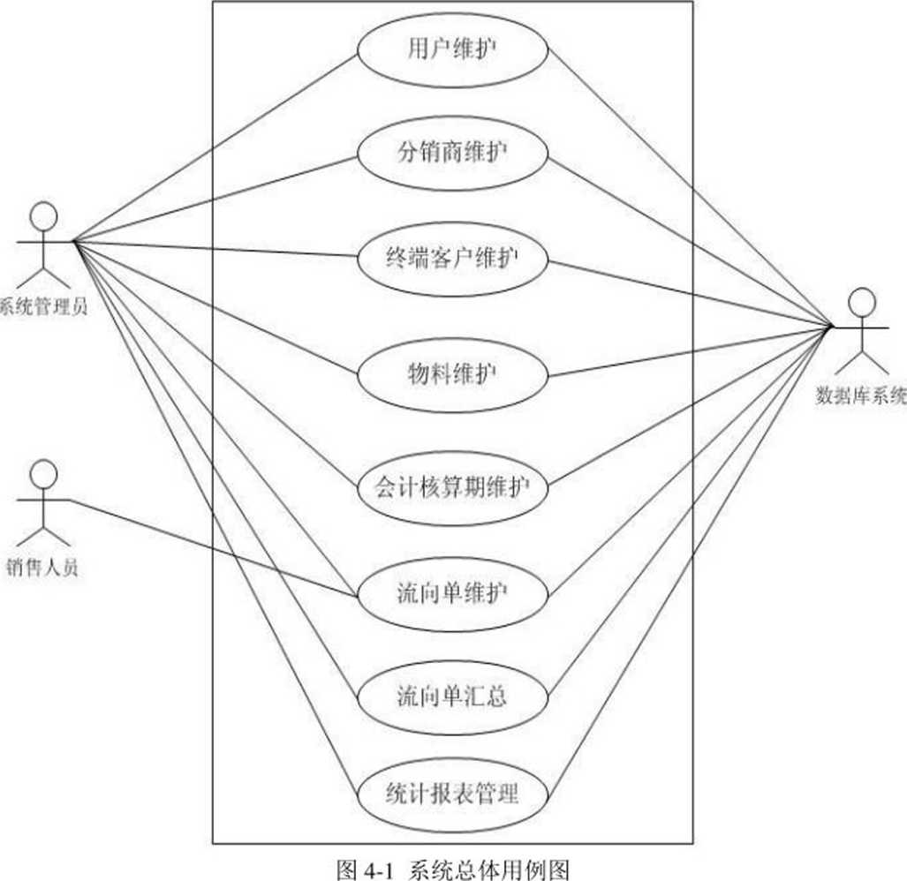

(1)用户维护：对使用本管理系统的用户进行管理。由于目前本管理系统主 要应用于博远模具公司内部使用，所以木管理系统目前不提供注册功能，系统用 户必须通过公司的系统管理员添加进来。系统管理员是唯一的，可以对其他用户 进行添加，修改，删除等操作，用户维护的用例如图4-2所示。

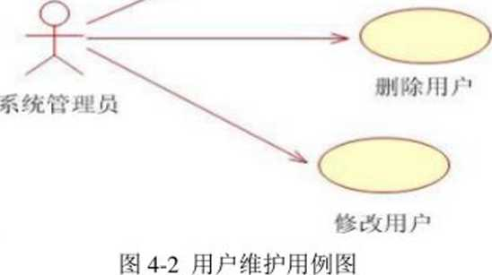

(2)物料维护：对博远模具公司所生产和销售的产品进行管理。系统管理员 可以根据企业的生产和销售情况，将企业生产和销售的产品添加到物料库中，并 R上传物料的图片和相关介绍等，对于不再生产的产品进行删除操作，如果录入 的数据有误，可以通过物料的编号进行修改，若想在物料库中查找某一种物料， 可以通过物料编号或物料名称进行查询，当点击物料编号，可以查看该物料的明 细信息，物料维护的用例如图4-3所示。

钔IL人货

图4-3物料维护用例图

作询物料明细

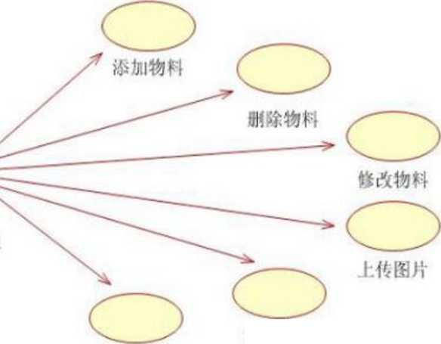

(3)分销商维护：根据博远模具公司发展现状和下属分公司的具体情况，本 管理系统将企业分销网络按树状结构进行划分，采用“区域一省份一市县一分销 商”的组织形式，例如“东北区一辽宁省一沈阳市_宏发模具科技有限公司”。

当企业需要拓展销售渠道时，系统管理员可以根据分销商的实际情况，将分销商 所属区域和分销商添加到相应的上级K域下，如果要对分销商或者区域进行修改

或#删除操作，则要逐级的找到这个区域或分销商，对《进行操作，另外如要删 除一个K域，那么这个区域卜的区域或疗分销商都会被删除，分销商维护的用 例图如图4-4所示。

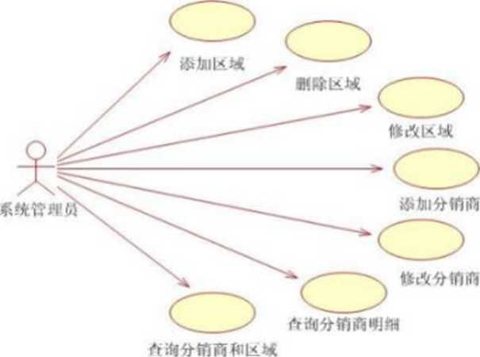

阁4-4分销商维护用例阌

(4)终端客户维护：本管理系统将博远模具公司的客户丨叫络按树状结构进行 划分，采用“区域一省份一市S—终端客户”的组织形式，例如“东北区一辽宁 楫一抚顺市一兴达模具有限贵仃公司”。当企业需要增加客户时，系统管理W报 据客户的实际情况.将客户所H区域和客户添加到相砬的丨•.级区域下，如果要对 客户或没区域进行修改或荇删除，则耍逐级的找到这个区域或客户，对其进行操 作，W外如采要刪除-个R域，那么这个区域K属的R域和客户都会被删除，终 端客户维护用例阁如阁4-5所示。

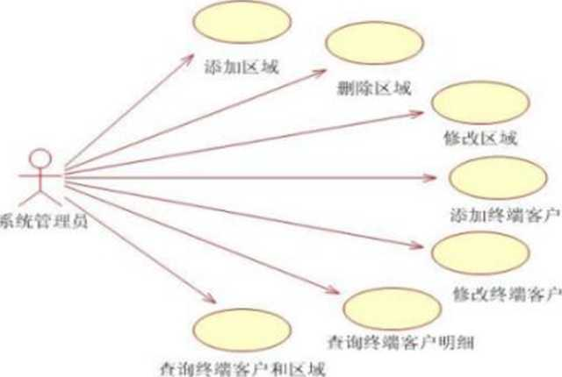

图4>5终绱客户维护用例图

(5)会计核兑期维护：系统管理员会定期报据博远模具公司销将情况对管理 系统进行审核，审核后吋以添加一个会计核算期记录，记录两个时间点之间企业 的审核情况，如*发现会计核算记录打误，可以对这个核算记录进行修改，会计 核算期不支持删除操作，会i丨核算期维护用例阁如阁4-6所示。

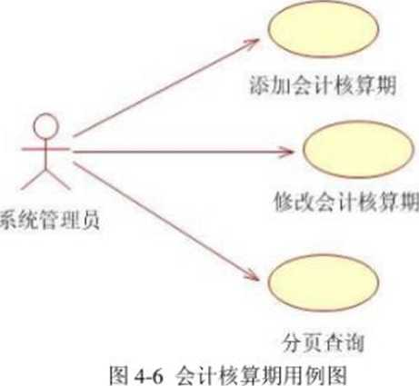

(6)流向单维护：当博远模具公司向终端客户或其他分销商销售产品时，该 分销商耍填写能够反应销售情况的纸®流向单。公4销售人员应该定期到辖区所 M的分销商收集这吟纸质流向申.将这吟纸质流向中.录入到本竹理系统中，销》 人员需要录入的信总包括：供应方分钔商信总，滞求方客户信总，物料信总，钔 售数歐。如果流向单填写有误，销侉人员需耍将该流向单删除，然后重新录入新 的流向单，本钤理系统不提供修改流向单的功能，销售人51只能删除自己朵入的 流向中.，系统筲理员吋以删除任怠流向单，销W人员和系统符砰员吋以通过供砬 方分销商代㈣或者根据流向中录入时间进行查询，符介条件的流向申会申独显术 出来，当不选择杳询条件时，系统将会默认显示全部流向单，系统管理员可以对 录入的流向单进行审核，审核e的流向单将会进入到流向单s询界面，只奋系统 管理«可以査#屯核之后的流向中..任何人不能修改和删除这些流向中•，流向中 的维护用例阐如图4-7所示。

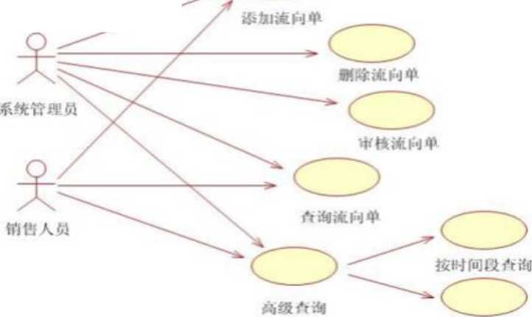

按供m商代的忾洵

图4*7流向单维护用例图

(7)流向单汇总：显示所有经过审核的流向单，只有系统管理员有权限査看, 审核后的流向单，任何人不能对其进行删除和修改等操作，系统管理员吋以根据 供应方分销商的代码杳询流向单，也可以通过选杼开始日期和结束日期，杳询该 时间段内的流向单，查询流向单汇总用例图如图4-8所示。

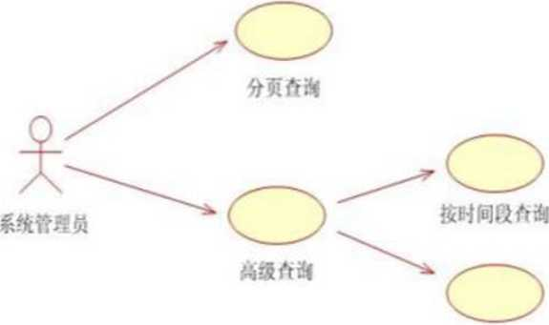

按供办分铂商代码ft询

图4-8流向单汇总用例图

(8)统计报表管理：博远模具公司为了更加直观的反映分销商和终端客户级 别、物料类别等情况，在管理系统中设定了图表显示和统计功能，管理系统可以 根据分销商的级别分布情况自动生成分销商级别分布图，根据终端客户的级别生 成终端客户级别分布阁，根据物料生成物料类别分布阁，统计报表管理用例阁如

图4-9所示。

r^

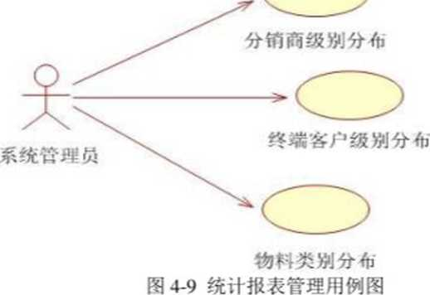

4.3.2概念类的描述

类图可以认为是多个类的集合，主要用静态图形的方式反映出系统的组成结 构。从系统的分析阶段至系统的设计阶段，类图的建模贯穿其始终。最初用户在 建模时其类图还是可以理解的，但后期通过系统不断的开发和需求的不断完善， 最终往往成为只有系统开发人员才能够完全理解的类1U)1。

类图在系统模型范围内可以说是使用最为普遍和应用最为广泛的图，在系统 的组织结构中起到了核心的作用。一般情况下，在系统开发的前期阶段，我们可 以通过类图为系统建立静态的视图建模。并且在系统开发过程中除了通过类图建 立一个可视的，文档形式的结构模型。在任何一个系统中类与类之间都是相互协 作的，是不可能单独存在的，这种相互协作可以用类图来表示出来。那么，类与 类之间是如何进行相互协作的是值得我们注意和思考的地方。

创建类图的最好起点是用例图，根据上面的用例图很容易确定类及其关联、 属性和操作。由上面的用例图得到的实体类有用户类、分销商类、终端客户类、 会计核算期类、流向单类、物料类、统计报表类、用户维护类、物料维护类、分 销商维护类、终端客户维护类、会ii•核算期维护类、流向单维护类、统计报表维 护类，具体维护类的方法如下：

1. 用户维护类的方法可有添加用户、修改用户、删除用户等方法。
2. 物料维护类的方法可有查询物料、添加物料、修改物料、删除物料、上 传物料图片等方法。
3. 分销商维护类的方法有添加分销商或区域、查询分销商或区域的详细信

息、修改分销商或区域、删除分销商或区域等方法。

1. 终端客户维护类的方法有添加终端客户或区域，查询终端客户或区域详 细信息、修改分销商或区域、刪除分销商或区域。
2. 会计核算期维护类的方法有添加会计核算期，修改会计核算期。
3. 流向爷维护类的方法有流向申-审核、流向争添加、流向申-删除、流向单

査询。

1. 流向单汇总类的方法有分页查询、高级查询。
2. 统计报表维护类的方法有分销商级别统计、终端客户级别统计、物料类 别分布统计。

其中数据字典类可以泛化出系统概念类图，因类图较多以下只对部份系统概 念类图做以描述，系统槪念类的类图如图4-10所示。

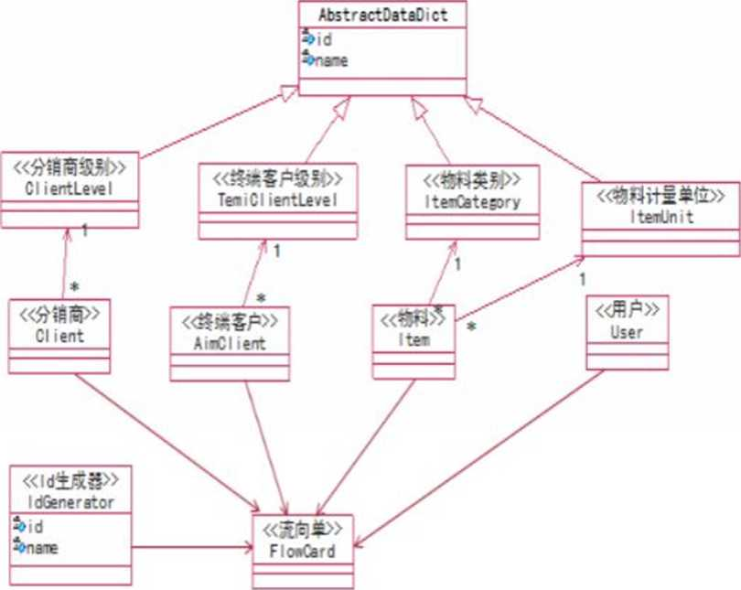

图4-丨0系统槪念类类图

4.3.3行为描述

系统的行为是通过对象的动作來描述的，通常可以通过时序图來描述对象之 间是如何进行消息的传递。时序图我们可以认为是一种采用动态方法进行的建模，

其主要目的是对一个使用情境的逻辑进行确认和丰富。在系统中对T一个使用情 境我们可以认为是其对使用方式的刻画，即其名称所包括的内容是如何进行刻画 的ml。通过了解一个对象是由哪个消息传送过来的，对象被调用时运行所消耗的 时间的长短，即可以了解到哪些设计需要更改，从而使系统负荷得到有效的平衡。

系统时序图绘制的前提要清楚系统的整体过程，在系统中可以通过系统类图 的方法得到其具体的执行过程，系统管理操作时序图如图4-丨丨所示。

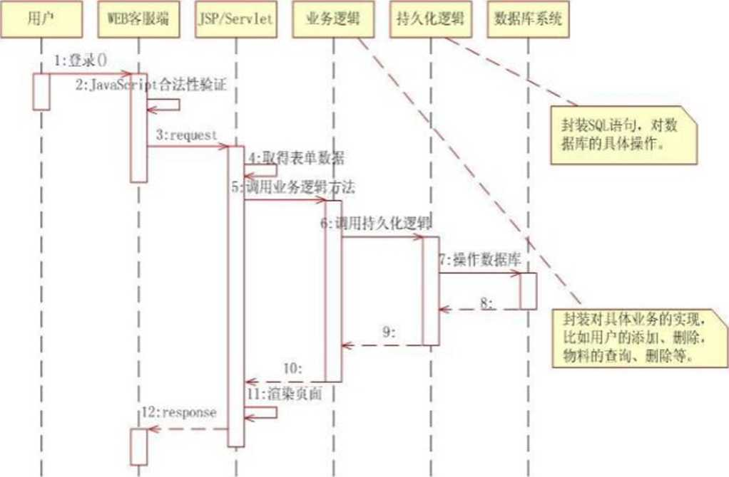

图4-11系统管理操作时序图

4.4系统环境需求

随养电子技术的迅猛发展和计算机相关产业的日益壮大。计算机硬件和软件 在性能表现方面有了很大的提高，并a随养生产技术、软件开发技术的不断成熟， 带动了成本的降低和价格方面的下降。因此，为了充分发挥博远模具分销管理系 统的性能，现将相关配置推荐如下（以能够满足正常办公要求为主）：

4.4.1硬件环境

(丨）服务器端的硬件配置标准主要取决于所开发的软件对服务器端的要求， 当服务器端的配置较低时，系统各方面的性能有可能得+到充分的发挥，无法满 足用户的需求。从企业长远的发展角度看，我们建议服务器端的硬件配置应该适 当提高。推荐配置如下：采用Inter奔腾处理器或更高级别的处理器：内存2GB及 以上：硬盘空间在160GB及以上：显卡采用SVAG显示适配器。

(2)客户端主要用于数据浏览和数据操作等相关工作，因此对硬件要求并不 足很高。一般情况下，我们正常办公电脑足可以满足要求，但为了保证各项性能 更好的发挥，我们建议客户端的配置应高于以下推荐配置，推荐配置如下：处理 器采用丨nter奔腾或更高绂别的处理器：内存丨GB:硬盘空间在丨OOGB;显卡采用 SVAG显示适配器。

4.4.2软件环境

本管理系统在开发过程中充分考虑到系统兼容性的问题，并且对系统的开发 和运行环境要求也不是很高，通过一些简单的配置即可以正常运行。服务器端的 软件环境配置如卜操作系统使用Windows 2003/XP或Linux或Unix;网络协议 采用TCP/IP协议；数据库采用Oracle丨Og;服务器采用Tomcat6.0服务器；浏览器 使用Interne丨Explorer 6.0及以上；运行环境采用JDK 1.5。客户端方面则更加简单， 任何一台己经接入互联网络的计算机均可以止常使用本管理系统。

第五章博远模具分销管理系统的设计

5.1系统结构设计 5.1.1软件设计的原则

1.模块化

博远模具分销管理系统主要根据企业内部组织结构和工作流程，采取模块化 的方式进行整体的设计。一般情况F,系统在开发的过程中比较常用的方法就是 将系统各部分的功能拆分成若干个模块分别进行开发、管理和维护。其最终的目 的就是将整个系统划分为若干个独立的子模块，每个子模块能够独立地对应完成 各自的功能，即可以独立进行命名、访问及操作等。一个系统的整体就是由这些 功能子模块合并在一起构成的，用来对用户所提出的需求和功能进行设计和实现。

评价一种设计方法是否能够满足系统模块的各项能力。主要依据以下五条标 准：

1. 可分解性

系统的模块在开发和设it过程中，采用的方法是否能够实现将整个问题分解 为若干个子问题，从而将一个复杂问题拆分成若干个便于解决和处理的子模块， 为系统模块的开发和实现提出一种有效的解决方式。

1. 可组装性

系统的模块在开发和设计过程中，是否能够将现有的（可重复使用）设计模 块或构件运用到其他系统和模块中，从而可以解决反复开发带来时间、人力和资 源等方面浪费的模块化的解决方案^

1. 可理解性

系统的模块在开发和设计过程中，是否能够将一个模块作为一个独立的部分, 即不需要参与其他的模块来理解，这样的模块将易于构造和修改。

1. 连续性

系统的模块在开发和设计过程中，是否能够实现对系统需求进行部分更改后 只会针对个别模块进行修改，而不是针对模块的整体部份。这样将不会影响系统 整体的运行情况，对系统带来的副作用将大大降低。

(5)保护性

系统的模块在开发和设计过程中，是否能够实现当某一个模块出现问题或错 误时，它只会对本模块的内部存在影响，而不会影响到系统的其他模块，使其影 响范围大大降低。

总之，在对系统进行开发过程中，合理的采用模块化的方法能够有效的降低 系统设计方面的难度，使系统结构更加清晰，易于解读。

在系统开发过程中，使用模块化的方式进行开发，将对系统整体的开发过程 进行合理的分配和管理。

1. 抽象

人类在实践过程中逐步的认识到，在现实世界中存在的一些事物、状态或过 程之间都会有一些相似或共性的方面。把这些相似或共性的方面概括起来，暂时 不考虑它们的细节和其他W素，忽略它们之间的差异，这就是抽象。

1. 逐步求精

逐步求精是人类在解决某些较复杂性问题时经常会采用的•项基本方法，是 软件工程的•项基础技术。即：在解决较复杂性的问题过程屮为了能够集屮精力 解决主要的M题，而推迟对H题细节部份的过多考虑。并随着系统的开发进程， 对后续内容逐步的进行求精、细化，从而完成系统开发的全部细节。

1. 信息隐藏

系统的模块在开发和设计过程中，每个模块内所包含的信息对r开发人员来 说，有些信息是有用的，有些信息是无用的。那么信息隐藏的目的便是将这些无 用的信息进行隐藏，使其无法访问。

总之，在软件工程中每一步过程在抽象层次方面我们都可以将它认为是对软 件解决方法或方式的一次细化的过程。我们在对软件进行设计的同时，往往都会 将抽象的理论、逐步求精的方法、模块化设计的理念三部分紧密的联系在一起， 在软件结构中用来定义软件模块中的实体部份，并通过分析构建出软件具体的层 次结构，使软件的可理解性大大的增强。

5.丨.2系统层次结构

HIPO图是IBM公司发明的“层次图加输入/处理/输出图”的英文缩写。它既 可以描述系统总的模块层次结构H图（层次图），又可以描述每个模块输入/输出 数据/处理功能及模块调用的详细情况IPO图（也称IPO表）。HIPO图以模块分解

的层次性以及模块内部输入、处理、输出三大基本部分为基础建立的。

本管理系统的最顶层的矩形框代表博远模具分销管理系统的主控模块，在系 统整体的运行过程中通过层层地对下层模块进行调用从而完成管理系统的全部管 理功能；第二层的所有模块负贵控制和完成管理系统的主要功能，如此实现自顶 向下逐步求精，博远模具分销管理系统的H图如图5-丨所示。

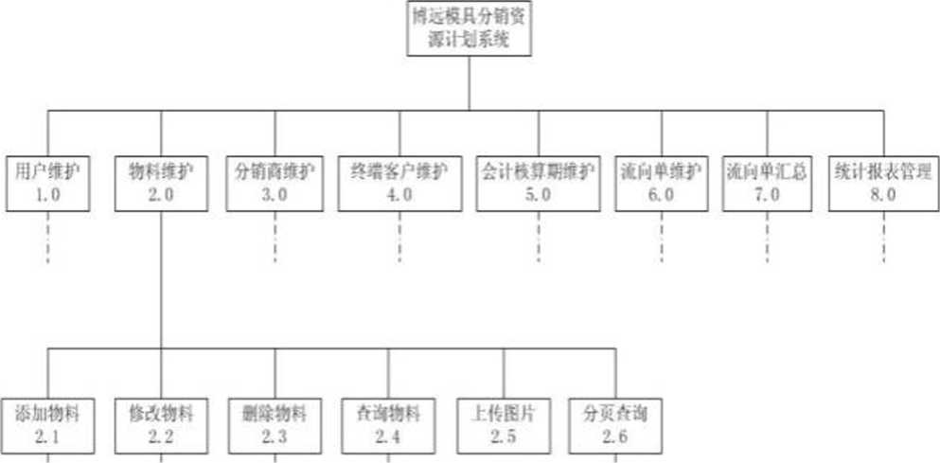

阁5-丨博远模具分销管理系统的H图

博远模具分销管理系统的H图只能说明系统是由哪吟模块组成及其控制层次 的结构，但并未说明系统模块间的信息传递及模块内部的处理情况。因此，对于 一些重要模块还必须在H图的基础上绘制出具体的IPO表。用户和管理人员可以 利用IPO表编写、修改和维护程序。IPO表中包含的附加信息主要包括：系统名 称，图的作者，完成的曰期，本图描述的模块的名字，模块在层次图中的编号， 调用本模块的模块清单，本模块调用的模块清单，注释以及本模块使用的局部数 据元素等。

在博远模具分销管理系统的整体功能模块中包含多个子模块，本实例中只以 物料维护和管理子模块进行说明。添加物料管理子模块的上一层调用模块为物料 的维护模块，在此模块的K一层没有模块可以进行调用，添加物料管理子模块的 1PO表如表5-1所示。

|  |  |
| --- | --- |
| 表5•丨添加物4 | 科的IPO表 |
| 系统名称：博远模具分销管理系统 | 设计者：林凯 |
| 模块名：添加物料 | 曰期：2012-10-10 |
| 模块编号：2.1 |  |
| 上层调用模块：物料维护 | 下层被调闬的模块：无 |
| 输入数据：要添加的物料信息 | 输出数据：对数据库的更新结果 |
| 处理：判断添加信息的合法性.添加成功后显示史新的结果 | |

修改物料管理子模块的上一层调用模块为物料维护模块，在此模块的下一层 没有模块可以进行调用，修改物料管理子模块的IPO表如表5-2所示。

表5-2修改物料的IPO表

|  |  |
| --- | --- |
| 系统名称：博远模具分销管理系统 | 设计者：钵凯 |
| 模块名：修改物料 | 日期：2012-丨(M5 |
| 模块编号：2.2 |  |
| 上层调用模块：物料维护 | 下层被调用的模块：无 |
| 输入数据：填写要修改的信息 | 输出数据：对数据库的更新结果 |
| 处理：判断修改信以的合法性，修改成功后显示更新的结果 | |

5.2系统设计阶段的类图

在博远模具分销管理系统的分析阶段，我们己经找出了系统主要的概念类和 类的方法、类与类之间的关系。到了系统的设计阶段，需要从软件系统的角度来 重新设计类图。分析阶段的类到了设计阶段有的可能变成一组类，有的可能就消 失了。

对于系统开发过程来说，分析阶段的类图主要是用来描述现实世界中的问题: 而设计阶段的类图主要是对解决方案进行描述。W此，设计阶段的类图描述f软 件的系统结构。创建设计类阁的过程包括以下几个步骤：

丨.识别设计阶段出现的类，为这些类添加厲性和方法。

2.建立类与类之间的关系，最终完成对属性和方法的细节描述。

因此，根据以上情况我们可以确定博远模具分销管理系统设计阶段的类图， 因类图较多以卜'只对部份设计阶段的类图做以描述，如图5-2所示。

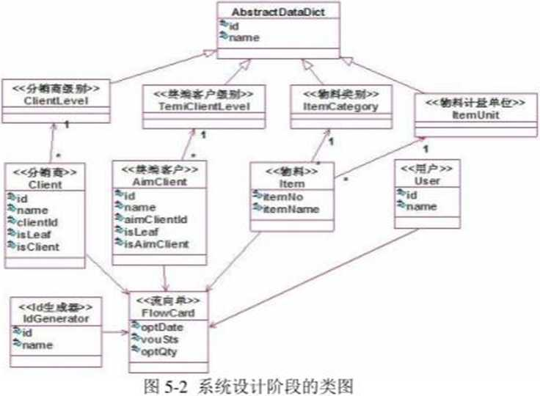

5.3数据库设计

5.3.1 Oracle数据库简介

Omde数据库是一款以分布式数据库为核心的一组软件产品。Oracle数据库是 0前世界上使用最为广泛的数据库管理系统之一。Oracle数据库是以关系型和面向 对象为主的数据库管理软件系统，其功能十分强大、技术极为先进、在各行各业 中的应用十分广泛。常用于商业和政府机关等大型企业和部门管理信息系统的数 据存储，广泛用于处理大批量的数据及在网络应用和电子商务方面作为后台存储 数据的主要系统.Oracle数据库因其在数据安全性和数据完整性方面的性能表现十 分优越，以及跨平台性和操作系统的能力，使其得到越来越多的用户的认可，并 在口常应用屮将其作为数据存储系统的首选^21。Oracle数据库的特点主要包括： 支持多用户、人数据M的工作负荷、数据安全性高、数据完整性的控制、提供对 于数据库操作的接口、支持分布式数据处理、吋移植性、吋兼容性、吋连接性。

5.3.2数据库概念设计

1. 用户信息表：存储系统使用者的信息。
2. 物料信息表：存储企业生产和销笆产品的信息。
3. 分销商信息表：存储分销商的相关信息。
4. 终端客户信息表：存储终端客户的相关信息。
5. 会计核算期信息表：存储会计核算期的基本信息。
6. 数据字典表：存储系统中的一些公用数据。
7. 流向单主信息表：存储流向单的主要信息。
8. 流向申.明细信息表：存储流向单的详细信息。
9. 主键维护表：存储所有表的主键信息。
10. 需方客户视图：存储分销商和终端客户的视图。

5.3.3数据库逻辑设计

1.用户信息表主要用来存储博远模具公司内部管理人员和销售人员的基本信 息，只有存储在表中的ID，才有权限使用本管理系统，内容如表5-3所示。

表5-3用户信息表

|  |  |  |  |  |  |
| --- | --- | --- | --- | --- | --- |
| 字段 | 字段名 | 类型 | 长度 | 允许空 | 备注 |
| 用户代码 | user_id | varchar2 | 10 | N | 主键 |
| 用户名称 | user一name | varchar2 | 20 | N |  |
| 密码 | password | varchar2 | 10 | N | — |
| 联系电话 | conlacc_tel | varchar2 | 20 | Y |  |
| 电子邮件 | email | varchar2 | 20 | Y | — |
| 创建曰期 | create一date | date | — | N |  |

2.物料信息表主要用来存放博远模具公司所销售产品的详细信息，内容如表 5-4所示。

表5-4物料信总表

|  |  |  |  |  |  |
| --- | --- | --- | --- | --- | --- |
| 字段 | 字段名 | 类型 | 长度 | 允许空 | 备注 |
| 物料代码 | item_no | varchar2 | 10 | N | 主铤 |
| 物料类别代码 | item_categor>_id | char | 3 | N | 外键 |
| 计呈单位代码 | item_unit_id | char | 3 | N | 外键 |
| 物料名称 | tem_name | \archar2 | 20 | N | — |
| 规格 | spec | varchar2 | 10 | Y | — |
| 型号 | pauem | varchar2 | 10 | Y | — |
| 图片名称 | item_pic | varchar2 | 20 | N | — |

3.分销商信息表主要川来存放博远模具公司分销网络中的分销商的主要信 总，由于此表和终端客户信总表结构相同，所以汉以分销商信息表为例，内容如

表5-5所示。

衣5-5分销商信息衣

|  |  |  |  |  |  |
| --- | --- | --- | --- | --- | --- |
| 字段 | 字段名 | 类型 | 长度 | 允许空 | 备注 |
| 编号 | id | number | 10 | N | 主键 |
| 父节点编号 | pid | number | 10 | — | 外键 |
| 分销商级别代码 | client一level_id | char | 3 | — | 外键 |
| 分销商名称 | client一name | varchar2 | 20 | N | — |
| 分销商代码 | clientjd | varchar2 | 10 | N | — |
| 银行账号 | bank_acct_no | varchar2 | 20 | Y | — |
| 联系电话 | coniact_tel | varchar2 | 20 | Y |  |
| 地址 | address | varchar2 | 50 | Y | — |
| 邮编 | zip一code | varchar2 | 20 | Y | — |
| 是否力叶子 | is_leaf | char | 1 | N | — |
| 是W为分销商 | is_client | char | 1 | N | — |

1. 会il•核算期信息表主要用来存放博远模具公司会il•核算期的数据，公司管 理人员要将核算的情况记录到管理系统中，内容如表5-6所示。

表5-6会计核算期倌息表

|  |  |  |  |  |  |
| --- | --- | --- | --- | --- | --- |
| 字段 | 字段名 | 类型 | 长度 | 允许空 | 备注 |
| 编号 | id | varchar2 | 10 | N | 主键 |
| 核算年 | fiscal_year | number | 4 | N | — |
| 核算月 | fiscal_period | number | 2 | N | — |
| 开始日期 | begin_date | date | — | N | — |
| 结束tl期 | end_date | date | — | N | — |
| 核算状态 | period_sis | char | 1 | N |  |

1. 数据字典表主要用来存放博远模具分销管理系统中所涉及到的一些公共数 据，其主要功能是用于和其他表建立关联关系，内容如表5-7所示。

表5-7数据宇典表

|  |  |  |  |  |  |
| --- | --- | --- | --- | --- | --- |
| 字段 | 字段名 | 类型 | 长度 | 允许空 | 备注 |
| 代码 | id | char | 3 | N | 主键 |
| 名称 | name | varchar2 | 20 | N | — |
| 类别 | category | char | 1 | N |  |

1. 流向单主信息表主要用来存放博远模具公司销佐过程中产生的流向单的主 要信息和流向单明细信息表构成主-详结构表，公司销售人员录入的流向单数据就

存放在该表中，内容如表5-8所示。

表5-8流向单主信息衣

|  |  |  |  |  |  |
| --- | --- | --- | --- | --- | --- |
| 字段 | 字段名 | 类型 | 长度 | 允许空 | 备注 |
| 流向单号 | flo\v_card_no | varchar2 | 20 | N | 主键 |
| 分销商代码 | client_id | number | 10 |  | 外键 |
| 录入人代码 | rccordcr_id | varchar2 | 10 | — | 外键 |
| 录入日期 | opt一date | date | — | N | — |
| 审核状态 | audit_sis | char | 1 | N |  |

1. 流向单明细信息表主要用来存放博远模具公司销笆过程中流向单的详细信 息和流向单主信息表构成主•详结构表，公司销售人员录入的流向单数据就存放在 该表中，内容如表5-9所示。

表5-9流向单明细信息表

|  |  |  |  |  |  |
| --- | --- | --- | --- | --- | --- |
| 字段 | 字段名 | 类型 | 长度 | 允许空 | 备注 |
| 流向单号 | flow_card_no | varchar2 | 20 | N | 主键+外键 |
| 斋方客户代码 | aim_client_id | number | 10 | N | — |
| 物料代码 | item_no | varchar2 | 10 | N | 主键+外键 |
| 操作数蛍 | opt_qly | number | 10 | N | — |

1. 主键维护表主要用来存放博远模具分销管理系统所有表的主键信息，主 要功能用于生成序号，内容如表5-10所示。

表5-10主键维护表

|  |  |  |  |  |  |
| --- | --- | --- | --- | --- | --- |
| 字段 | 字段名 | 类型 | 长度 | 允许空 | 备注 |
| 表名 | table一name | varchar2 | 20 | N | 主键 |
| 值 | value | number | 10 | N | — |

1. 需方客户视图主要用來存放博远模具公司下属的分销商和终端客户的信 息，视图主要由终端客户信息表和分销商信息表组成，内奔如图5-丨丨所示。

衣5-11需方客户视图

|  |  |  |  |  |  |
| --- | --- | --- | --- | --- | --- |
| 字段 | 字段名 | 类型 | 长度 | 允许空 | 备注 |
| 编号 | id |  | — | — | — |
| 名称 | name |  |  |  |  |
| 需方客户编号 | clicnl_icmi_id |  |  |  |  |
| 滞方客户级别编号 | client_temi_level_id | — |  |  |  |
| 需方客户级别名称 | client_temi_level_nanic | — |  |  |  |

5.4人机界面的设计

在交互式系统界面设i卜中，人机界面的设计同其他多种设计一样重要，并且 在系统开发过程中所占的比例也逐渐增大，在个别系统开发过程中人机界面的设 计工作总量甚至占整体设计总量的一半以上||31。

人机界面设计的完成情况和整体的效果，将直接影响用户对所开发出来的系 统的整体评价，将直接影响软件产品后期的市场竞争力及其使用寿命。因此，人 机界面设计在整体的软件开发过程中是十分重要的，软件开发人员应给以足够的 重视。

博远模具分销管理系统的用户在使用本管理系统时，首先要输入用户名、密 码、随机验证码，系统对用户的身份进行验证，验证通过后，用户可以进入系统 的主界面。管理系统主界面大致分为三个部分，页面上方主要显示系统标志和用 户的登录信息，左侧采用Outlook形式组织管理系统的功能菜单，只要点击相应的 功能图标，就对以连接到实现该功能的页面，页面右侧负贵显示系统的操作结果。

由T•系统的用户界面众多，不能将所有的用户界面都进行简介，为了能肴到 直观的用户界面，在此仅以如下几个主要页面为例，进行简介。

用户首先要在登录页面输入相应信息，系统对其身份进行验证，验证合法后可 以进入博远模具分销管理系统，验证不合法提示喿新登录。当用户登录成功后， 会自动跳转到博远模具分销管理系统的主界面，在主界面内可以点击页面左侧的 功能菜单，选择相应的功能进行操作。博远模具分销管理系统主页面如图5-3所示。

t博远模具分销源丨丨•划季统

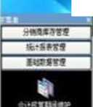

图5-3管理系统主页面

在管理系统主界面中选杼左侧的基础数据管理菜单，然后点击物料维护图标， 可以转入到物料维护页面，在该页面中可以对博远模具公司所销售的产品进行统 一的管理和维护。物料维护页面如图5*4所示。



ifiUKS管理》««蟢铲

囫

|  |  |  |  |  |  |  |
| --- | --- | --- | --- | --- | --- | --- |
|  | | | | | | |
| □ | 細fa |  | | 麻贺 | | 娣 | rri 筆 2 |
|  | 迦 | 贼 | *m* | KDl | r.asa | 5 |
| □ | 巡 | eStSBJttU* | nr | KC： | r.ssa | *t* |
| □ | <D〇g3 |  | DC | JD03 | f.sJW | *b* |
| 0 | 迎 |  | 肪 | *fXA* | f.*JW | *t* |
|  | acs | 碎u | KD5 | EOE | «A | a |
| □ | ⑽ |  | ne | *m* | «A | « |
| Lj | *m* |  | *V?* | *m* | U | >1 |
| * i *i* 3na i la n m ei m r ；i | | | | | | IfEn |

图5*4物料维护页面

在分销商维护页面中，博远模具公司K属按区域划分包含多个分销商。以“尔 北区”为例，博远模具分销管理系统将公司分销网络中“东北区”的F属两个分 销商“宏发模具科技有限公司”和“长宏模具科技有限公司”按等级进行树状显 示，系统管理员逐级对相应分销商进行杳找，单击分销商名称，在右侧页面中对 其进行相应操作。分销商维护页面如图5-5所示。



5」师分M

曰

E刍妫布

基勘Cf3〉>分拥奸〉〉抑分拥

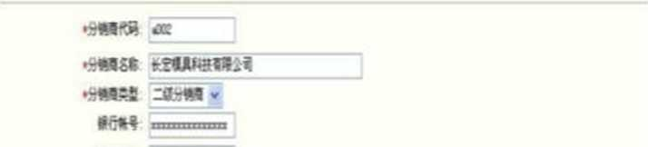

*9f»l* OttlOlOtOl

3。SMWwnwj

® 〇 w布 B 视

图5-5分销商维护页而

5.5系统流程分析

在软件开发过程中，系统流程设计的主要任务是根据用户的具体需求设计出 程序中每个模块具体的操作步骤，软件开发人员以此为基础写出实际的代码。因 此，流程设计结果的好与坏，将直接影响程序最终代码的质量和系统开发的整体

效果。

对于所开发软件的生命周期来说，一个长时间使用的软件，人工读取程序的 时间往往要比写程序的时间还要长得多。因此，如何评价一个程序的质量不单单 要从它的逻辑方面和性能方面，更主要的是要看该程序是否容易解读，是否更容 易户理解。那么系统流程图正好解决了此类问題，它通过简单的流程化设计 将每个模块的工作过程直观的显示出来，使其更加容易理解。

5.5.1流程图的概述

流程图是将一些图框和流程线组合在一起，用于表述程序操作顺序先后 的图示。图框用来表示操作的类型，图框中的文字部分和符号部分用来表示 操作的具体内容，流程线用来表示操作的顒序。

博远模具分销管理系统的功能模块主要包括：用户维护、物料维护、分销商 维护、终端客户维护、会计核算期维护、流向单维护、流向单汇总、统计报表管 理。每一个功能模块F面又包含有自己的子模块，并具有其相应的功能。由于管 理系统的功能模块众多，在此不能对每个模块都设计出IU本的流程阁，所以仅以 用户登陆、物料查询、添加分销商操作的流程图来进行说明。

5.5.2用户登录流程图

用户进入博远模具分销管理系统的登陆页面，输入用户名，密码，随机验证 码，管理系统判断用户输入信息是否与数据库中记录相匹配，相匹配的用户将允 许进入管理系统主页面，否则重新登录。用户登录流程图如图5-6所示。

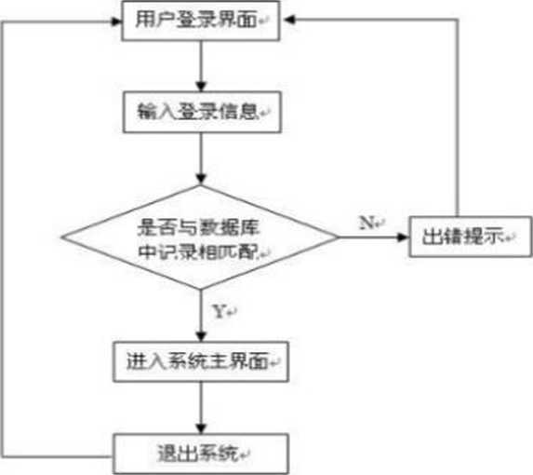

图5~6用户登录流程图

5.5.3查询物料流程图

用户登录管理系统成功后，进入查询物料模块，在用户进行物料查询时要输入 具体的査洵条件，管理系统将对数据库中的记录进行遍历，找到符合条件的记录 后显示到页面上的表格中，若没有符合条件的记录，则贞面上的表格内容为空， 物料查询的流程图如图5-7所示。

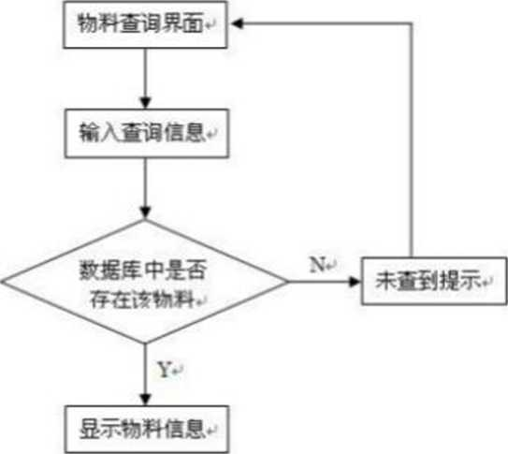

图5-7物料舍询流程图

5.5.4添加分销商流程图

ffl户登录管理系统成功后，进入分销商添加模块，输入添加分销商的相关信息， 管理系统判断用户添加信总合法后，将该分销商添加到数据库中，添加分销商的 流程图如图5-8所示。

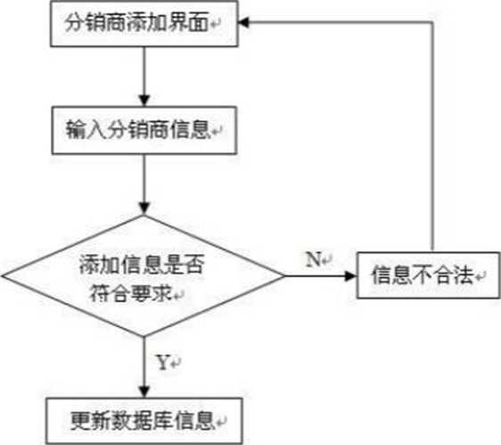

图5-8添加分销商图

第六章博远模具分销管理系统的功能实现

6.1系统用户登录模块

系统用户登录模块的主要功能是实现对登录管理系统的用户进行身份合法性 验证。当用户在页面的文本框中输入用户名、密码、随机验证码，经过与数据库 中的记录进行对比确定该川户是否合法，如果为合法用户，用户才有权限进入本 管理系统，用户登录页面如图6-1所示：



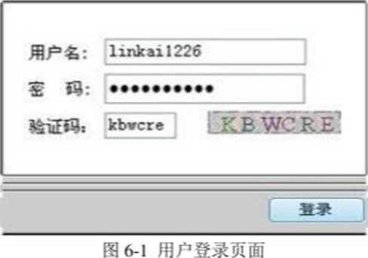

功能实现：

1. 由于用户在登录系统时，可能会有某些信息忘记输入，本管理系统通过获 取用户信息框中填写的信息并进行判断，如果有未输入的信息，则会警告用户并 提示用户将信息输入完整。
2. 为了防止用户恶意登录，本管理系统在登录时需要输入验证码，用户必须 正确输入系统给出的验证码后才能成功登陆，验证码由Servlet自动生成•组随机

字母显示在登录页面。

6.2用户维护模块

用户维护模块的作用是对使用系统的客户相关信息进行管理，在这个管理模 块中，博远模具公司的系统管理员负责添加系统的使用者，对己有的使用者的信

息进行修改，吋以将不再使用管理系统的用户进行删除操作，同时该模块还提供 了对用户登录密码进行修改的操作，用户维护页面如图6-2所示。



系獅〉用户舯

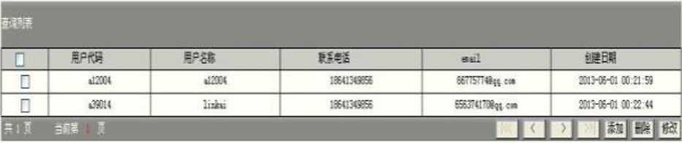

图6-2用户维护页面

功能实现：

1. 用户信息查询，进入用户维护主页面。进入用户维护页面后，数据库中己 经存在的用户记泶可以通过调用fmdUserLisK)显示在列表中，如果记录较多，将 分页显示，可以通过页面按钮进行翻页操作。
2. 添加系统的使用者，进入添加用户页面。由于博远模具分销管理系统主要 面向于企业内部使用，由系统管理员对使用者进行账3分配》要创建一个合法账 号，系统管理员要完整的输入用户信息，对丁•输入不完整，不合法的信息，系统 都会通过JavaScript进行验证，并且提示输入信息中的错误。并通过使用Ajax方 式验证添加的用户是否有重复现象，只有编号不重复的用户，才能通过Ajax验证, 通过这些验证，系统才会通过调用addUserO方法来添加用户，成功添加后，这个 用户才有权限登录和使用本管理系统。
3. 修改用户信息，进入修改用户页面。在用户维护页面中通过复选框选择一 个要修改的用户，点击修改按钮进入修改页面，系统通过reques〖.getParameter()方 法取得该用户的信息，并且显示到修改页面的文本框中，用户在文本框中重新输 入要修改的内奔，通过JavaScript对更改信息进行验证，通过调用modiffyUser() 方法，对数据库内用户信息进行更新。
4. 删除用户信息，进入刪除用户页面。当某些用户不在使用本管理系统时， 系统管理员可以通过用户维护页面中选择该记录，点击刪除按钮，贝面会弹出确 认刪除对话框，再次确认后，从页面得到用户的编号，并将其作为参数，调用 dclUserO方法，这些数据将从数据库屮被删除。

5.修改用户密码.进入修改用户密码页面。当用户需要对登录的密码进行修 改操作时，首先需要在密码修改页面中输入原始的密码，系统会通过Ajax方式自 动验证用户输入的密码与数据库中保存的密码是否匹配，如果匹配，则允许用户 进行密码修改操作，否则将无法通过Ajax验证，无法进行修改用户密码的操作。

6.3分销商维护模块

分销商维护模块上要针对博远模具公司分销网络进行有效管理，公司下属按区 域划分包含多个分销商，以“东北区”下属分销商为例，本管理系统将分销网络 划分成树状结构，所有的分销商或区域都作为•个节点。对“东北区”分销商或 区域进行操作，首先要逐级找到这个节点，单击选屮“东北区”节点后，可以对 该区域内下属分销商“宏发模具科技有限公司”和“长宏模具科技有限公司”进 行添加、修改、刪除、査#分销商洋细信息等操作，由于分销商维护和终端客户 维护的构成和实现方式上类似，所以仅以分销商维护模块为例，如阁6-3所示。

E

a 3她

3 ^砸

3

基联释理》分gfi料1

三j钱5 二：0«獅 三」f文越陡^司

5弓鄉

图6*3分销商维护页面

功能实现：

1. 分销网络树状显示，进入分销商维护主页面。系统管理员点击分销商维护 按钮后，系统通过调用CliemTreeReaderO方法，将管理系统中所有分销商按各自 的层次以树状结构显示出来。
2. 添加分销商或K域，进入分销商添加页面。每个分销商或者K域都被看作 —个节点，每个节点都有isLeaf属性，分销商的isLeaf属性默认为Y，区域的isLeaf 默认属性为N。系统管理员可以选择isLeaf属性为N的节点，进入添加页面，在

该节点卜添加一个区域或分销商，通过JavaScript对输入的信息进行验证，调用 addClientO方法，实现添加分销商或区域。

1. 修改分销商或区域，进入修改页面。系统管理员选中一个要修改的分销商 或区域，进入修改页面，页面通过request取得该分销商或R域的信息，在页面文 本框中重新输入要修改的信息，通过JavaScript验证，调用modif丨yClientO方法， 对数据库中的信息进行更新。
2. 删除分销商或K域，进入刪除页面。系统管理员选中一个要删除的分销商 或区域，单击刪除选项，通过刪除对话框确认后，调用clelClimO方法，将该分销 商或区域删除，如果被刪除的区域下有子节点，则调用delNodeO方法将这咚子节 点会全部删除，并且通过modifyisLeafO方法，将父节点的isLeaf属性修改为Y。
3. 查看分销商详细信息，通过分销商编号进入详细信息贞面。系统管理员可 以选中一个分销商，系统通过request.getparameter〇取得分销商编号，将该编号作 为参数，调用findClientByClientldO方法，将该分销商的详细信息显示到贞面丨:。

6.4会计核算期维护模块

会计核算期维护模块主要是实现对会计核算期的添加和修改的管理。当系统管 理员需要对管理系统相关数据进行核算时，可以通过该模块増加一条会计核算期 记录，记录核算的年份，月份，起止日期等信息，如果核算期的记录有误，可以 选择修改这个核算期，由于会计核算期的特殊性，本管理系统将不提供删除核算 期的功能，会计核算期页面如图6~4所示。

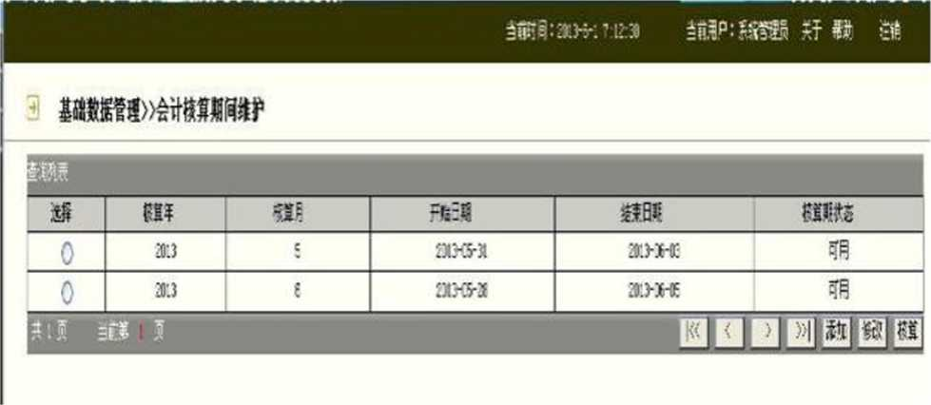

图会计核算期维护页面

功能实现：

丨.会计核算期信息分页查询，进入会计核算期维护主页面。当系统管理员点 击菜单栏中的会计核算期维护图标，系统会调用fmdAUFiscalYearPeriodO方法，将 己经保存在数据中的会计核算期记录显示在列表中，如果记录较多，将分页显示, 系统管理员可以通过页面的翻页按钮进行翻页。

1. 添加会计核算期，进入添加页面，系统管理员可以在会计核算期主页面点 击添加按钮，进入添加页面，输入年份，月年信息，在js脚本制作的日历上选择 起止H期，勾选出核算期的状态，通过JavaScript验证，系统调用 addFiscal YearPeriod〇方法，实现添加会计核算期。
2. 修改会计核算期，进入修改页面。系统管理员可以在会计核算期主页面中 选择一条要修改的会计核算期记录，点击修改按钮，进入到修改贞面，系统会读 取所选记录的相关信息，在文本框中重新输入要修改的信息，通过JavaScript验证， 系统调用modifyFiscalYearPeriod〇方法，完成对记求的修改，更新数据库信息。

6.5物料维护模块

物料维护模块主要实现对博远模具公司所销售产品的信息进行管理。系统管 理员可以在原有物料库中添加新的产品，对原有的产品信息进行修改，将不再生 产、销售的产品进行删除。根据实际需要，系统管理员可以上传产品的实物图片， 如果想查询某种产品，可以通过物料的代码或者名称进行查询，物料维护页面如 图6-5所示。

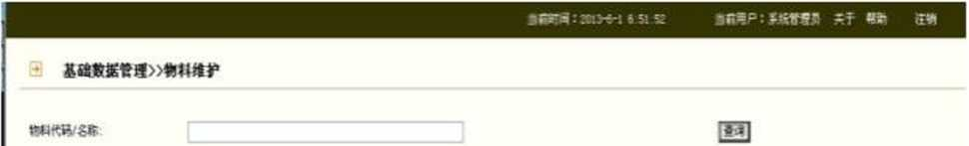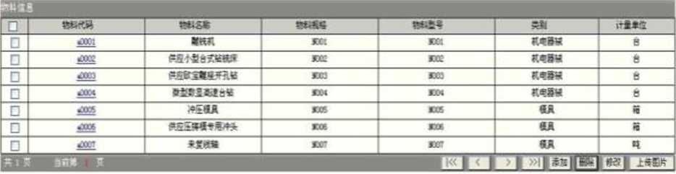

图6*5物料维护主页面

功能实现：

丨.物料信息分页査询，进入物料维护主页面。系统管理员进入到物料维护主 页面后，系统会在页面中生成表格，通过调用findhemListO方法，将数据库中己经 有的物料记录显示在列表中，如果记录较多，将分页显示，系统管理员可以通过 页面的翻页按钮进行翻页。

1. 物料信息查询，系统管理员在物料信息表格上方的查询条件文木框中输入 查询条件，查询条件可以是物料的代码，也可以是物料的名称，点击查询后，系 统调用findhemUstO方法，将条件文本框中的内容作为方法的参数，把符合条件的 记录筛选后重新显示在表格中。
2. 添加新的产品，进入添加物料贞面。系统管理员可以报据企业生产的需要， 在物料库中添加相应的产品，进入添加贞面，通过文本框和下拉菜单，输入新物 料的完整信息，通过JavaScript验证，系统管理员完成添加后，系统调)丨]addltemO 方法，将新记录添加到数据中，系统会检查新记录的物料代码，如果重复则会添 加失败，并且在物料维护主页面进行文字提示。
3. 修改物料信息，进入修改物料页面。系统管理员在物料维护主页面，勾选 出一条物料信息，进入修改页面，重新输入要修改的信息，通过JavaScript验证后, 系统调用modifyltemO方法，对数据库中的信息进行更新.完成修改物料的操作。
4. 删除物料信息，在物料维护主页面，系统管理员可以勾选出一条或多条记 录进行删除，通过对话框确认后，调用delltemO方法，将被选中的记录的物料编 号作为参数，完成删除操作。
5. 上传物料实物图片，进入上传图片信息页面。管理员可以勾选出一项要上 传图片的物料记录，在上传图片页面中使用对话框选择一张图片，通过 uploadltemlmageO方法和commons-f丨丨eup丨oacl组件究成图片的上传，并通过 JavaScript对图片格式进行检查。

6.6流向单汇总模块

流向单丨丨:总模块主要将己经通过审核的流向单显示到汇总页面，这些流向单 将在数据中长期保存，系统管理员可以在流向单汇总页面里查看到这些流向单， 并且可以通过供方分销商名称和起止曰期进行相应的查询操作。以设定的时间区 间（9月丨口至丨丨月丨5 口）为例，对该时间段内博远模具公司流向单情况进行査 询和汇总，该时间段内下属分销商“长宏模具科技有限公司”有一个流向单审核

通过。流向单汇总页面如图6-6所示。

分龆库存管彰〉餅单审核

|  |  |  |
| --- | --- | --- |
|  | ]□ |  |
| 確明 |  |  |

圏

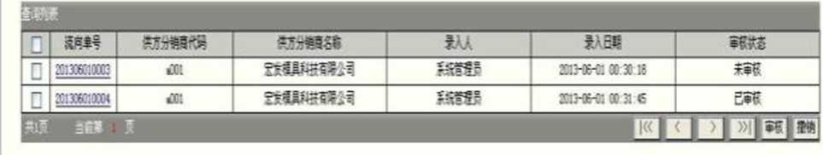

图6>6流向单汇总页面

功能实现：

1. 流向单汇总分页杳询，进入流向单汇总主页面。系统管理员进入到流向单 汇总主页面后，通过调用searchAudhO方法，将己经通过审核的流向单显示到页面 列表中。
2. 流向单查询，系统管理员可以通过选择分销商和流向单录入的起止时间， 调用seardiAuclUO方法，并将页面上的查询条件作为参数，将符合查询条件的记录 显示到页面列表中。

6.7流向单维护模块

流向单维护模块的主要功能是对博远模具公司销倍人员和系统管理员之间对 流向单的操作，当各地区的销售人员定期向辖区内的分销商收集纸质流向单后， 要定期将这些纸质流向单录入到管理系统中，由于流向单管理的特殊性，本管理 系统将不提供修改流向单的功能，录入有误的流向单只能在系统管理员审核之前 删除，并重新录入，系统管理员有权删除任何销岱人员录入的流向单，流向单一 旦经过系统管理员审核，就会进入流向单汇总页面并且在数据中长期保存，任何 人不能再对审核过的流向单进行操作，销售人员和系统管理员可以对流向单进行 高级查询，可以选择供方分销商和选择起止时间査询流向单，符合条件的流向单 会显示在页面生成的表格中。以设定的时间区间（丨0月15至丨丨月丨5日）为例， 对该时间段内博远模具公司流向羊情况进行查询，该时间段内下属分销商“宏发

模具科技有限公司”添加了一个流向单，系统管理员可以对该流向单进行删除或 审核合格后进行提交。流向单维护页面如图6^7所示。



分销有絲t3>>餅单财

囹

|  |  |  |
| --- | --- | --- |
| ㈣拥喁 | □ |  |
| 残日88 |  |  |

m

I □ |20l3060ia〇l j JOI *fStSfiS^m* , SjggS5 I 201H6^I1 OP2tS8

T"T| >>i^|ife|iii

图6-7流向单维护主贞Ifii

功能实现：

1. 流向单分页査询，进入流向单维护主页面。系统管理员或销ffi人员进入到 物料维护主页面后，系统通过调用searcho方法，将数据库中尚未经过审核的流向 单显示在列表中，如果记录较多，将分页显示，可以通过页面的翻页按钮进行翻

页。

1. 流向单录入，进入流向单添加页面。销售人员定期向管理系统中录入流向 单，在添加流向荜页面中，销售人员完整的输入流向单的相关信息，如果输入有 误或者输入不完整，系统会通过JavaScript验证，并进行提示，通过验证后，系统 调用addFlowCa「dDetail()方法和addFlowCardMasterO方法，通过添加流向单主信 息和流向单明细信息，组成一条完整的流向申-信息记录。
2. 流向单删除，在流向申-维护主页面，系统管理员和销售人员可以勾选出流 向单记录前的复选框，点击刪除按钮，通过对话框确认删除后，系统调爪 ddFbwCardO方法来进行删除操作。由于权限的不同，销售人员只能刪除自己录入 的流向单，系统管理员可以刪除任何流向单，在删除流向单时可以选择多条记录， 进行批量删除。
3. 流向单审核，在流向单主页面，系统管理员可以定期对己经录入的流向单 进行审核，通过勾选出流向单记录前的复选框，将一条流向单信息审核，系统调 用aiiditFlowCard()方法，审核后的流向单可以进入到流向单汇总页面，不在本页面 屮显示。通过审核的流向单将长期保存在数据中，不能再进行任何操作。

6.8统计报表管理模块

统计报表管理主要是对博远模具分销管理系统中的一些数据进行汇总，通过 jfreechart组件，在页面上生成相关统计图表，系统管理员通过分析图表，为今后 的商业决策进行支持，以分销商级别分布图为例，如图6-8所示。



味H7鍰裳營{«>>分供》«»分《&

分《8等缰分布两

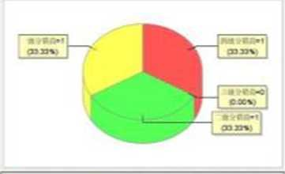

图6-8统计报表管理主页面

功能实现：

1. 分销商级别分布图，系统管理员点击图标后，系统通过调用 geiCliemUvelCoumO方法，对数据库中分销商的级别进行汇总，将每一个级别的 分销商数鼠汇总出来，通过jfreediart组件，以饼状图的形式显示到页面上。
2. 终端客户级别分布图，系统管理员点击图标后，系统通过调用 getTemiCliemLeve丨Coiim〇方法，对数据库中终端客户的级别进行汇总，将每一个 级別的终端客户数量汇总出來，通过jfreechart组件，以饼状图的形式显示到页面 上。
3. 物料类别分布图，系统管理员点击图标后，系统调用getltemCategoryCount 0方法，对数据库中物料的类别进行汇总，将每一种物料的数量汇总出来，通过 jfreechart组件，以饼状图的形式显示到页面上。

第七章软件测试

7.1软件测试的基础 7.1.1软件测试的目标

所有软件的开发都是存在生存周期的.并且在软件开发的全部过程中会出现 各种己知或未知的问题。软件测试的F1标就足通过严格的检ft及各种专业的技术， 找出软件隐狨的错误并及时加以改正||41. ft现阶段软件测试仍然足软件开发过程 中，必不可少的步骤和艰要的技术手段》

7.1.2黑盒测试和白盒测试

软件测bUI分为黑盒测试和广丨盒测试两种方法。黑&测试足指ft沾楚软件 «•项功能的坫础之上，在测试中逐一检测每项功能足否能够止常运行和使用：A 盒测试足指己经了解软件内部的丨:作®理和过ft!.在测试中检测其内部运作玷否 按照软件说明书中所规定的正常运行_

在软件测试中，通常我们将黑盒溯试称为功能性测试，它足在程序的接口处 进行测试的，只用来检测软件的功能是否满足用户的霈求.是否可以使用。接收 数据后会不会产牛.输出结果并丨1是否能够保证外部数据庳、文件的完幣性。与黑 盒测试相反，r丨盒测试乂祢为结构测试.它主耍足针对程rr•的内部逻辑进行测试. 主要检验每条通路足否能够按照预期的要求正确工作。

7.1.3软件测试的准则

在对软件进行测试的&先耍报据用户需要制定出具体的测试方法和步骤，软 件测试人员要严格按照其准则进行测试。软件测试准则如下：

1. 软件测试的0的就是报据用户的要求对所开发的软件进行测试，找出存 在的问题和错误。用户对所开发的软件是否满意，主要体现在软件所存在的问题 和产生的错误是否影响该软件无法达到用户的要求。
2. 软件测试原则上可以在软件需求阶段完成时制定出测试的初步计划，在 设计阶段完成时制定出测试的洋细方法，ft软件代码编写前完成全部测试的所有

计划和步骤。

1. 在软件测试中引用Pareio原理。对软件进行测试时，我们经常会发现八 成以上的错误主要出现在软件的模块部分，其它方面的比例约占两成左右。但如 何找出这些存在问题的模块并对其进行彻底的测试是值得我们去进一步研宂的。
2. 软件测试从规模上应该从小到大逐步进行测试。要逐步的从申.一的模块 向集成的模块进行测试，最后对系统的整体进行测试，逐级逐层的找出错误。
3. 在软件开发过程中，即使是一个很小的软件，也包括众多的执行路径。 因人力、物力等渚多原因，开发人员在进行软件测试过程中小可能把所有的执行 路径全部进行测试，只能根据前期制定的测试方法和步骤进行相应的测试工作。 因此，软件测试主要是为了证明软件开发过程中是存在问题和错误的，而+是为 J'证明软件是没有问题和错误的。W此，在前期制定测试方法和步骤时应越详细， 覆盖面越广，尽量把软件开发过程中的全部条件都进行一次检查。
4. 软件测试工作一般情况下应该由第三方来完成，以最大限度的发现软件 开发过程中存在的问题和错误，从而得到最佳的测试结果。

7.2测试用例设计

7.2.1等价类测试用例设计

以添加用户的规格说明为例：在博远模具分销管理系统中对用户信息进行添 加的规定：

(1)用户代码可以由数字和字母组合，以小写字母开头，长度设定在4个字 符至6个字符之间，根据上述规定可以建立其输入等价类表。如表7-1所示。

表7-丨用户名等价类表

|  |  |  |
| --- | --- | --- |
| 输入条件 | 有效等价类 | 无效等价类 |
| 用户代码组成 | 数字和字母的组合（丨 >,小写字 母开头（2) | 非数字、字母（3),非小写字母开头（4)， 非数字和字母的组合（5) |
| 用户代码长度 | 4-6个⑹ | <4 个（7), >6 个（8) |

以丨:述表格为基础选择f 6个测试用例，除第一个测试用例包含了全部有效 的等价类外，其他几个均为无效的等价类。

输入内容：xi456 丨包含了等价类（1)，（2)，（6)

输入内容：林凯 丨用户代码包含非法字符，包含丫等价类（3)，（4)，（5)

输入内容：丨|用户代码包含非法字符，包含了等价类（丨），（5) 输入内容：空 丨用户代码字符为0,包含了等价类（7)

输入内容：ldxasfwrsas332 }用户代码多于8个字符，包含了等价类（8)

输入内容：alO 1用户代码少于4个字符，包含了等价类（7)

(2)用户密码可以为任意的字符，长度在6个字符至8个字符之间，根据上 述规定可以建立其输入等价类表。如表7-2所示。

表7-2用户密码等价类表

|  |  |  |
| --- | --- | --- |
| 输入条件 | 有效等价类 | 无效等价类 |
| 密码的组成 | 任意字符（1) | 非字符（2) |
| 证件号字符个数 | 6~10 个（3) | <6 个（4), >丨0 个（5) |

以上述表格为基础选择了 3个测试用例，除第一个测试用例包含了全部有效 的等价类外，其他几个均为无效的等价类。

输入内容：丨inkai 丨包含了等价类（丨），（3)

输入内容：空 丨密码位数少于6个字符，包含了等价类（4)

输入内容：65226423232323233 1证件号多于10个字符，包含/等价类（5)

7.2.2边界值测试用例设计

以添加分销商的规格说明为例：由系统管理员在页由中输入相应的信息，并 将其中几组信息列出：

1. 分销商代码。该项内容不能为空，可以由任意字符组成，不能重复。
2. 分销商名称。该项内容不能为空，可以由任意字符组成。
3. 分销商级别。每个分销商都有级别属性，如一级分销商、二级分销商、 三级分销商。

测试用例按照录入的条件及边界条件进行选取，如表7-3所示。

表7-3添加分销商的测试用例

|  |  |
| --- | --- |
| 输入条件 | 测试用例 |
| 分销商代码 | 代码重复 代码不重复 代码为0个字符 代码只有1个字符 代码为100个字符 代码为无效字符 |

|  |  |
| --- | --- |
| 分销商名称 | 名称为0个字符 名称为丨个字符 名称为100个字符 名称为无效字符 |
|  | 类型为一级分销商 |
| 分销商类型 | 类型为二级分销商 |
|  | 类型为三级分销商 |

7.2.3功能图法测试用例设计

博远模具分销管理系统，系统管理人员对系统中存在的物料情况进行查询的 功能图，如图7-1听不。

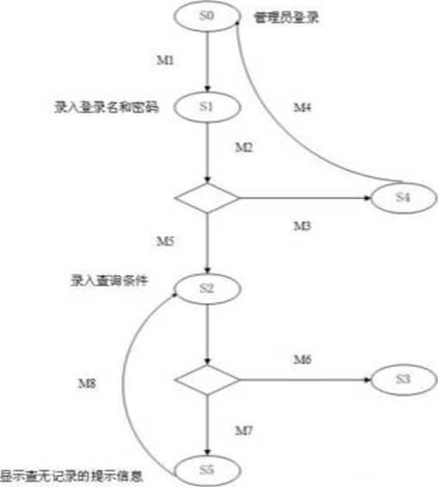

mi. ft3\c. 3iAft5csaM3. iisasstai?：

Mil至八査»条沒泌昼〒游典M7« s而*示ms«

图7-1物料查询功能图

具体规格说明如下所示：

1. 首先进行登录操作。
2. 登录成功后，系统判断该用户是否为系统管理员。通过对用户的编号进 行验证，如果通过则转到物料维护主页面，如果没有通过，则该用户没有查询物 料的权限。
3. 系统管理员在物料维护主页面内输入要查询的物料信息，系统自动查找 数据库中的信息是否存在，如果存在则显示其查询结果：否则要求重新录入，重

新进行杳找。

根据上述情况设定出具体的测试用例，如图7-2所示。

滷试闲例2

@管理员登录

si登录名或密码错误 ▼

1. 提示错误信息

]:

so 返回继续登录

涮bCffl例3

so荇理员登录

*s* 登录名各密码正确

S2 录入查询条件

丁

1. 查无记录并提示

.丁

S2返回继续査询 ▼

S3显示査询结果

SO管理员登录 S’l登录名各密码正确

1. 录入查询条件

S5 査无记录并提示 ▼

S2返回继续查询

测试用例4

SO 管理员登录

T

SI登斌名各密码正确 S*2 录入査询条件

1. 显示查询结果

图7-2物料查询测试用例

7.3软件的可靠性

7.3.1基本定义

**I**.软件的可靠性定义

对于软件的可靠性的定义包括很多种，其中得到大多数人认可的定义是：软 件的可靠性是指一个软件能够按照产品规格说明书内部的要求，在所给定的时间

范围或间隔内，该软件正常运行的概率=

综上所述，软件运行的时间范围或间隔不是一成不变的，它会随着时间而改 变或延长，从而导致程序出现错误和槪率的现象也随之增加3因此，可以得出以 下结论，软件的可靠性是会根据时间范围和间隔的延长而相对减少lh'

2.软件的可用性定义

在软件的使用过程中，如果软件出现的故障是可以进行修复的，那么在衡量 软件好坏的标准上就应该用到可靠性和可用性两方面。

软件的可用性是指一个软件能够按照规格说明书的规定，在所给定的时间点 内，该软件正常运行的概率。

两者最大的差别在于可靠性是在0至t这个时间间隔内系统是有效的。但可用 性单单只代表ft,系统是可以正常运行的。所以，如果t系统是可用的，那么会 有如下几种情况出现：

1. 在0至t时间段内系统是可靠的没有失效：
2. 在0至t时间段内系统有过•次失效，自行进行修复：
3. 在0至t时间段内失效了两次、修复了两次。

将系统故障的停机时间设定为:tdl，td2...，系统正常运行时间设为:tul，m2....， 则系统的稳态可用性，见公式（7-1)所示。

Ass=Tup/ (Tup+Tdown) (7-1)

Tup为成功运行的时间总和：Tdown为失畋的时间总和。

当引入系统MTTF和MTTR两个概念后，则公式（7-1)将会变为公式（7-2), 见公式（7-2)所示。

Ass=MTTF/ (MTTF+MTTR) (7-2)

MTTF为平均尤故障时间：MTTR为平均维修时间。

7.3.2估算平均无故障时间的方法

软件的f均无故障时间是软件开发过程中由用户提出的一项重要的要求及质 量的标准。为了估算软件的平均尤故障时间，首先要引入下述符号表示一些有关 的数量。

1. 表示软件测试前期开发的程序中所包含错误的总体数量：
2. 表示程序中机器指令的总体数量，即程序的长度：
3. 表示程序测试的时间和程序调试的时间：
4. &(2^:表示在0至r期间程序所发现的错误的总量：
5. 表示在0至r期间程序所改正错误的总量；

通过以上情况可以#出，平均无故障时间与所剩下的错误数据是成反比，见 公式（7-3)所示。

MTTF= l/(K*(Et/It-Ec/It)) (7-3)

K为常数，根据美国一些统计数字表明，K的典型值为200,且其值要依据经 验进行选择。通常评估一个软件测试的完成情况和进度，可以用平均无故障时间 的公式來估算。

7.3.3 MTTF和ASS的估算

系统开发完毕后，我们对博远模具分销管理系统进行为期丨5天的犯成测试， 平均每天测试2个小时左右。在测试期间记录了数据如下：

(丨）在测试之前程序存在30条错误。

1. 程序中指令的长度为24000行。
2. 测试了 15天每天2个小时共30小时，期间维护了 5次共花费2小时。
3. 在测试期间发现并改正了 28条错误。

综合上述测试数据，由公式（7-丨）可以it算出系统的稳态可用性。

Ass=Tup/ (Tup+Tdown) =30/ (30+2) =0.93

由公式（7-3)可计算系统的平均无故障工作时间。

MTTF=1/ (200* (30/24000-28/24000)) =55 小时

第八章总结和展望

8.1总结

经过几个月的设计、开发和调试，针对博远模具公司开发的分销管理系统己 经设计完成，目前己经正式投入使用。本管理系统的各项功能基本能够满足企业 的需求和日常运作，其具有流程清晰、操作简单、页面简洁、部署方便、性能良 好等特点。本管理系统主要实现的功能包括对用户基本信息的管理、对企业销售 产品的管理、对企业网络中的分销商的管理、对分销网络中的客户的管理、对会 计核算期的管理、对分销网络中的流向单管理、流向申.的汇总功能、重要数据报 表的汇总和统计功能等。

系统在开发过程中除了采用JSP +JavaBean + Database开发框架外，还采用了 一些当今比较成熟的技术手段，其中主要包括：Ajax异步验证、B/S结构、工厂 模式、单例模式、0六〇模式、\1\^模式、\1〇<161〇1^模式、0〇1114』组件、<11>66(：11311 组件等。但系统在设汁过程中仍然受到了时间、开发条件和资源等多方面的限制， 给系统开发过程带来r一些技术层面的问題，比如采用模型方式比较简单，结构 层次比较单一，扩展性一般等不足之处，并且在日常工作中，公司正常运作还需 要大量的办公软件的支持，如何对企业遗留系统的数据进行对接、如何通过接口 和其他管理系统进行有效的整合等N题，都需要我们今后来思考，并且在后继版 本屮得到进•步的优化和完善。

致谢

萏先，我由衷的感谢导师李会勇教授在系统开发和论文撰写过程中给予我的 悉心指导和帮助，他经常利用个人业余时间解答我在系统幵发过程中遇到的困难, 并指导我完成论文的撰4工作M然丨H常教学工作十分繁屯，但是他对待每一项 I：作仍然那么认真负贵.对我射心指导。他丰厚的知识储备，和馮可亲的态度， 强烈的贵任心和对学生的细致又怀，给我留下了深刻的印象，并使我受益匪浅。 尤其足李会剪教授将他本人在工作中枳轵的宝IS经验分卞给我，要求我按照理论 结合*际的原则.将在学校中所学到的大部分知识都应)丨]到r这次丈践中，在软 件开发中能够设汁出史贴近于现实意义和史加实)丨i的功能。

其次，我要感谢电Y•科技大学为我提供了这样•个良好的学习环境，电子科 技大学良好的学K、严滿的治学态度，教师们的淳淳教诲，这些都使我终生受益。 在这两年的学习生活中，所经历的-切，郁是我人生中宝贵的财富。对我今后的 工作和学习生活都会产生非常枳极的影响。

此外，还耍感谢的坫4我同窗两年的同学和朋友们.感谢他们对我的学习和 生活上无私的ffi助和鼓励.以及《丨:系统幵发过ft!屮及论文撰写过程屮给丫•我的ffi 助和支持。

W后让我洱-次向所饤关心、支持和报助过我的人衣示说诚的谢S!

参考文献

1. 李先国.分销渠道管理[M】.北京：淸华大学出版社，2007, 2545
2. 陈国肯，李一军.管理信息系统【M】.北京：高等教育出版社，2006, 58-65 [3】笛斯特曼，王浩.Java核心技术[Ml.北京：机械工业出版社，2008, 76^89 |41埃史尔，陈旲鹏.Java编程思想丨M丨.北京：机械工业出版社，2007, 90^115
3. 姜晓铭，陈武.JSP程序设计与实例分析教程[Ml.北京：淸华大学出版社，2001，113-215
4. 弗拉纳根，李强.JavaScrip丨权威指南丨M].北京：机械工业出版社，2007，102-156

丨7|孙卫琴.Tomcat勺Java Web开发技术详解|M|.北京：电子工收出版社，2009, 27-50

[8丨任泰明.基于B/S结构的软件开发技术丨Ml.西安：西安电子科技大学出版社，2006, 43-87

191特罗特.沙洛韦.设计模式精解丨M|.北京：消华大学出版社，2004, 303-342

110丨布赫.UML用户指南丨M丨.北京：机械X业出版社，2004 , 202-264

[11】拉曼.UML和模式应用丨M].北京：机械工业出版社，2006, 68-70

[12]普里斯.OracleDatabaselOgSQL幵发指南丨M】.北京：清华人学出版社，2005，126-145

[丨3】孙继兰，李素.面向用户的软件界面设计丨M】.北京：清华大学出版社，2009, 15-18

[丨4]佩腾.软件测试丨M].北京：机娀T:业出版社，2006. 4549

[15]张海藩.软件工程导论【M】.北京：清华大学出版社，2008,丨丨4»119

[丨6]李代平.软件工程丨M].北京：冶金工业出版社，2002, 36*40

1. 许泽人.中国特色营销渠道的管理丨几中国商贸，2009.4⑵:9-10
2. 史达.网络营销中的渠道冲突与渠道整合[J].市场周刊，20丨0,丨丨⑴:50>53 [19】刘灵芝.浅析分销渠道策略[J】.现代企业，2004,9⑴:4041
3. 肖美丽，朱荣.电子商务模式中的渠道行为研究丨J】.市场闼刊，2008, 6(2>: 74-75
4. 刘违国.一个企业分销资源規划（DRP)的设计与实现[J】.计笄机与数字工程，2010,9(1>: 34-40

[22】吴文利.企业分销资源计划（DRP)原理与实现[J】.决战营销，2010,丨0(丨>:30-60 [23|陶再T,陈奇，俞瑞钊.基于WEB的企业分销资源计划音理系统(DRP)的开发NI.苻理 信总系统，2008.8(2):丨(M0

丨24丨万畅.基于DRP的分销管理系统的设U•与研究丨D|.成都：成都理工大学，2004.30-50 [25]胡剑.基于SOA平台的分销资源计划（DRP)管理系统设计与实现[D】.上海：上海交通 大学软件学院，2007, 4(^60

[26]旲根新• DRP系统设计及应用研究丨D].浙江：浙江大学，2005,丨0*30

[27】朱P.平，殷国稍，苏国星.CRM和DRP系统的集成分析丨几辽宁工程技术大学学报， 2004,1(1): 121-123

[28丨甄文祥.DRP (配送资源计划）系统及其应用丨J】.工业工程与管理，2007,10⑴:30-60

1. M. Clerc. X. F. wang, W. xing. Oracle Corporation Oracle manufacturing APIs and open imerface [EB/OL】. <http://WWW.ORACLE.com>, 2010
2. Qusay H. Miihmoud. Servlets and JSP (N). Pages Best. 2007

|31| Mitchell F.H.C1M. Systems- An Introduction to Computer Inlergrated Manufacturing |NJ. Prentice-Hall International. 1991

[32| Michel Giot. The National Systems of Engineering Education in Europe (C|. Edizioni ETS, Italy. 1995. 60-70

f33] Br>an Kathy Basham. Microsoft Developer Net worker |R|. Illinois: Microsoft Corp, 1998

[34] Martel. Alain. DRP SYSTEMS WITH PROBABILISTIC TIME-VARYING DEMANDS [J|. POLICIES FOR MULTI-ECHELON SUPPLY. 2003.41 (1): 3()-33

[35J Kenneth C. Laudon Jane. Management Information Sj^tem [M). California: Higher Education Press, 2009, 50-52

1. John Current. Catalog Age [N]. Challenges and Choices. 2004
2. Gadde, Lars-Erik. Activiiy Coordinalion and Resource Combining in Distribution Networks- Implications for Relationship Involvement and the Relationship Atmosphere [J]. Journal of Marketing Management, 2007, 14(2): 157-184
3. Douglass, Bruce Powel. UML Class Diagrams [J], F.nibedded Sysiems Programming, 2009. 16 (2): 30-40
4. Vidgcn. Richard. REQUIREMENTS ANALYSIS AND UML [J]. Computing & Control Engineering. 14(3): 7-12

[40】 Corbill, Terry. Business intelligence anti Data Mining [J】. Managemem Services. 47 (11): 60-70